# 第一步：安装好虚拟机后，换源

1. 安装vim
2. 更换镜像源：<https://blog.csdn.net/zgljl2012/article/details/79065174>

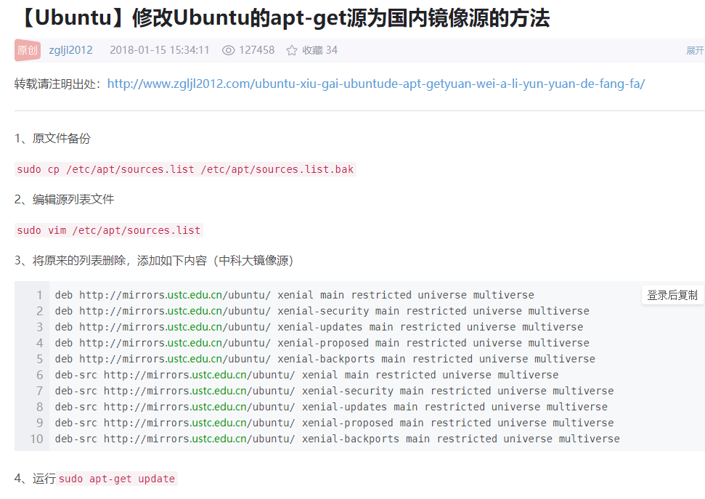

1. 下载软件包：apt install net-tools

# 在虚拟机上面测试 NFS

1. 了解 NFS 系统：通过网络让不同的机器、不同的操作系统能够彼此分享文件，让应用程序在客户端通过网络访问位于服务器磁盘中的数据，是在类Unix系统间实现磁盘文件共享的一种方法。RPC和NFS的关系：NFS是一个文件系统，而RPC是负责信息的传输。

步骤：

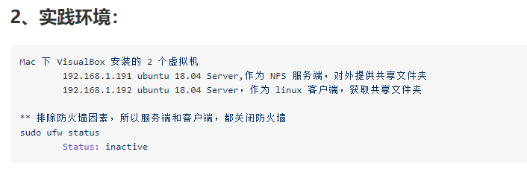

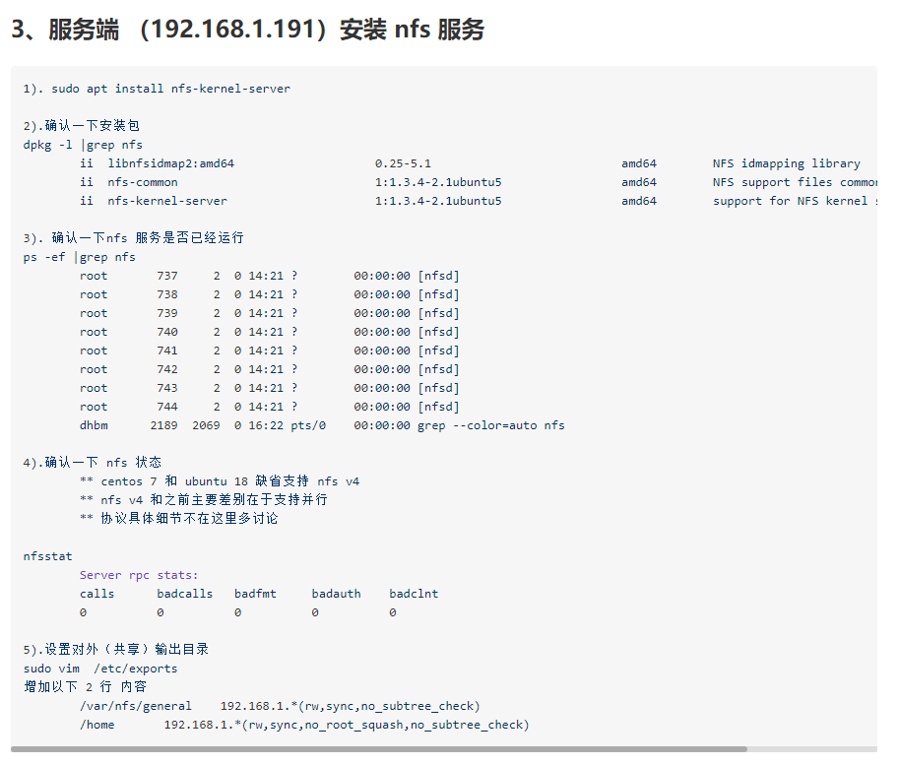

上面的 * 号，可能在某些机器上面不通用

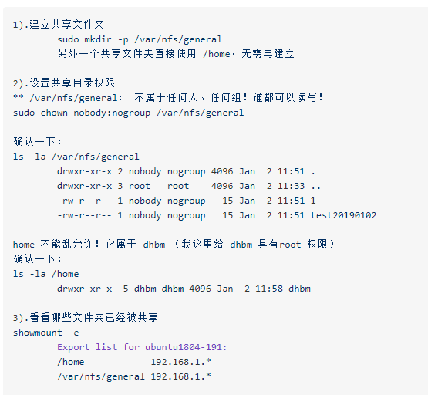

在3) 之前加上：导出共享目录，重启一下 nfs

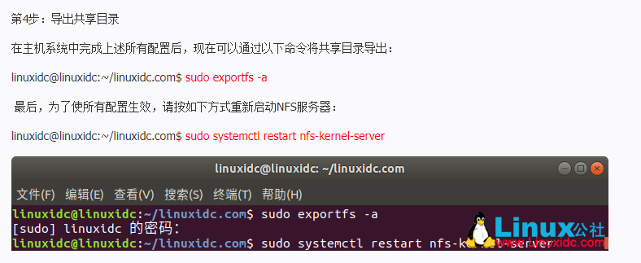

如果防火墙是关掉的，就算了，如果是打开的，需要配置防火墙：

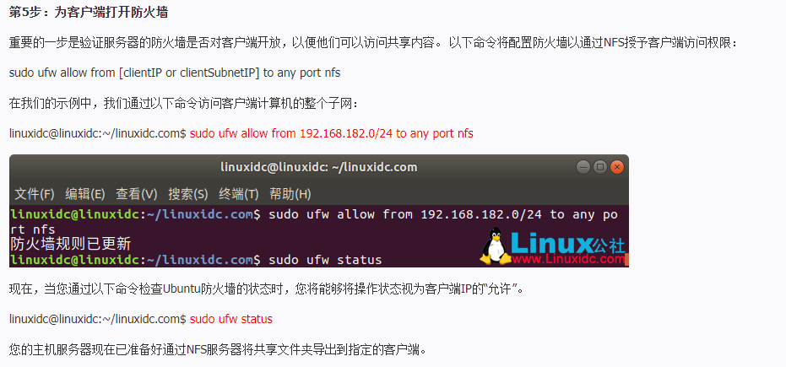

配置 client 客户端

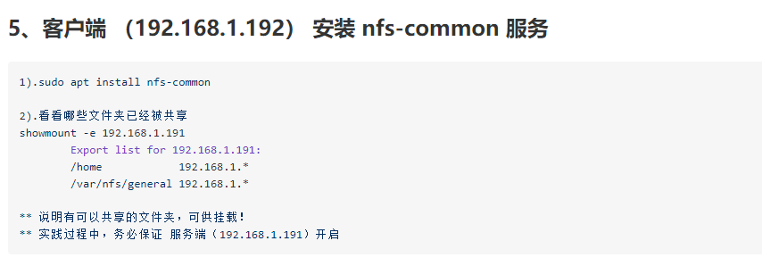

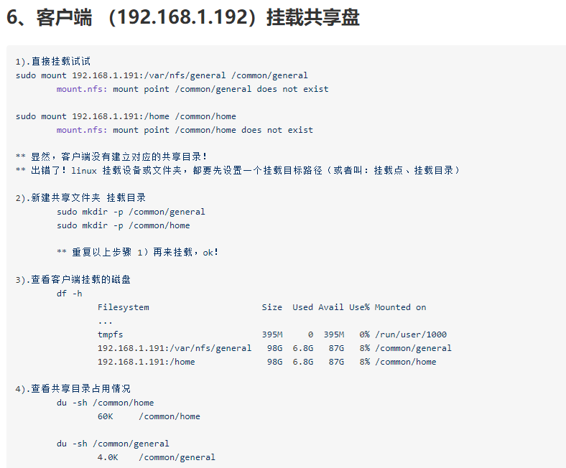

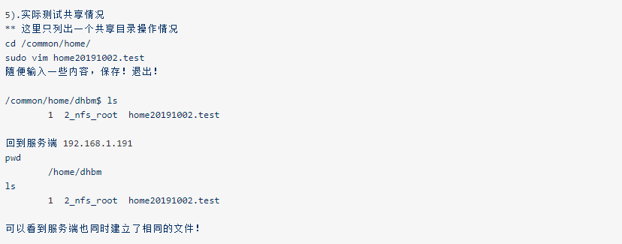

很重要的一步：：：：：：：：：：：：：客户端开机自动挂载

